Схема № 15
границ территории, прилегающей к ГКОУ ЛО «Сланцевская
школа-интернат» по адресу: Ленинградская область, г. Сланцы, ул. Жуковского, д. 8
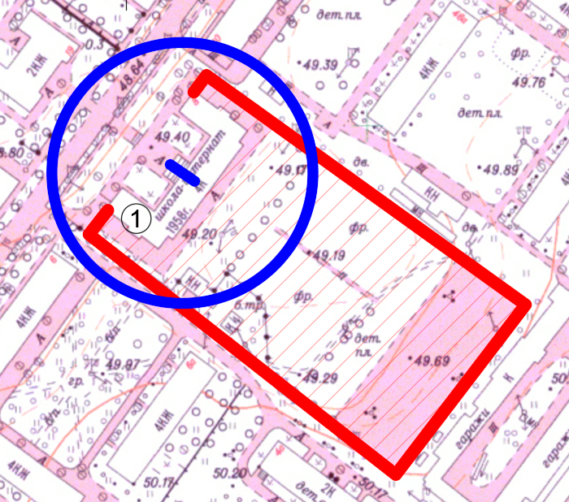
Радиус, определяющий границу территории, прилегающей к объекту, на которой не допускается розничная торговля алкогольной продукции, составляет 50 м.

Условные обозначения:

Территория, прилегающая к объекту, огороженная забором

Вход для посетителей в объект и/или обособленную территорию

Граница территории, прилегающей к объекту, на которой не допускается розничная торговля алкогольной продукции
ГКОУ ЛО «Сланцевская школа-интернат»

